Lär känna blyertspennan
Hårdheten på en blyertspenna bestäms i en HB skala, från 9B till 9H, där 9B är mjukast och 9H är hårdast. Just bokstaven H står för ”hard” och bokstaven B för ”black”. En bra minnesregel om du har svårt att hålla koll på vad som är vad!
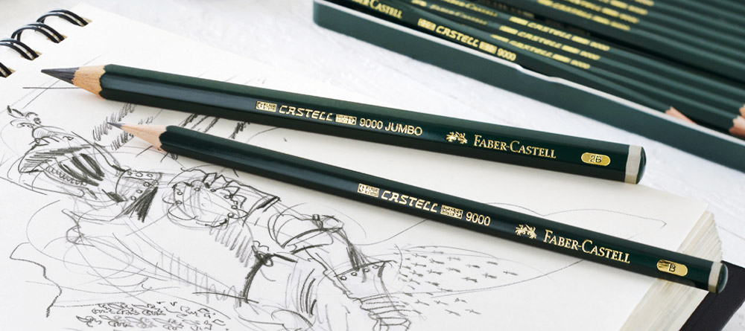
Öva på att teckna från ljust till mörkt genom att trycka olika hårt med pennorna.

Ljusast Mitt emellan Mörkast
HB
6B
4B
2B

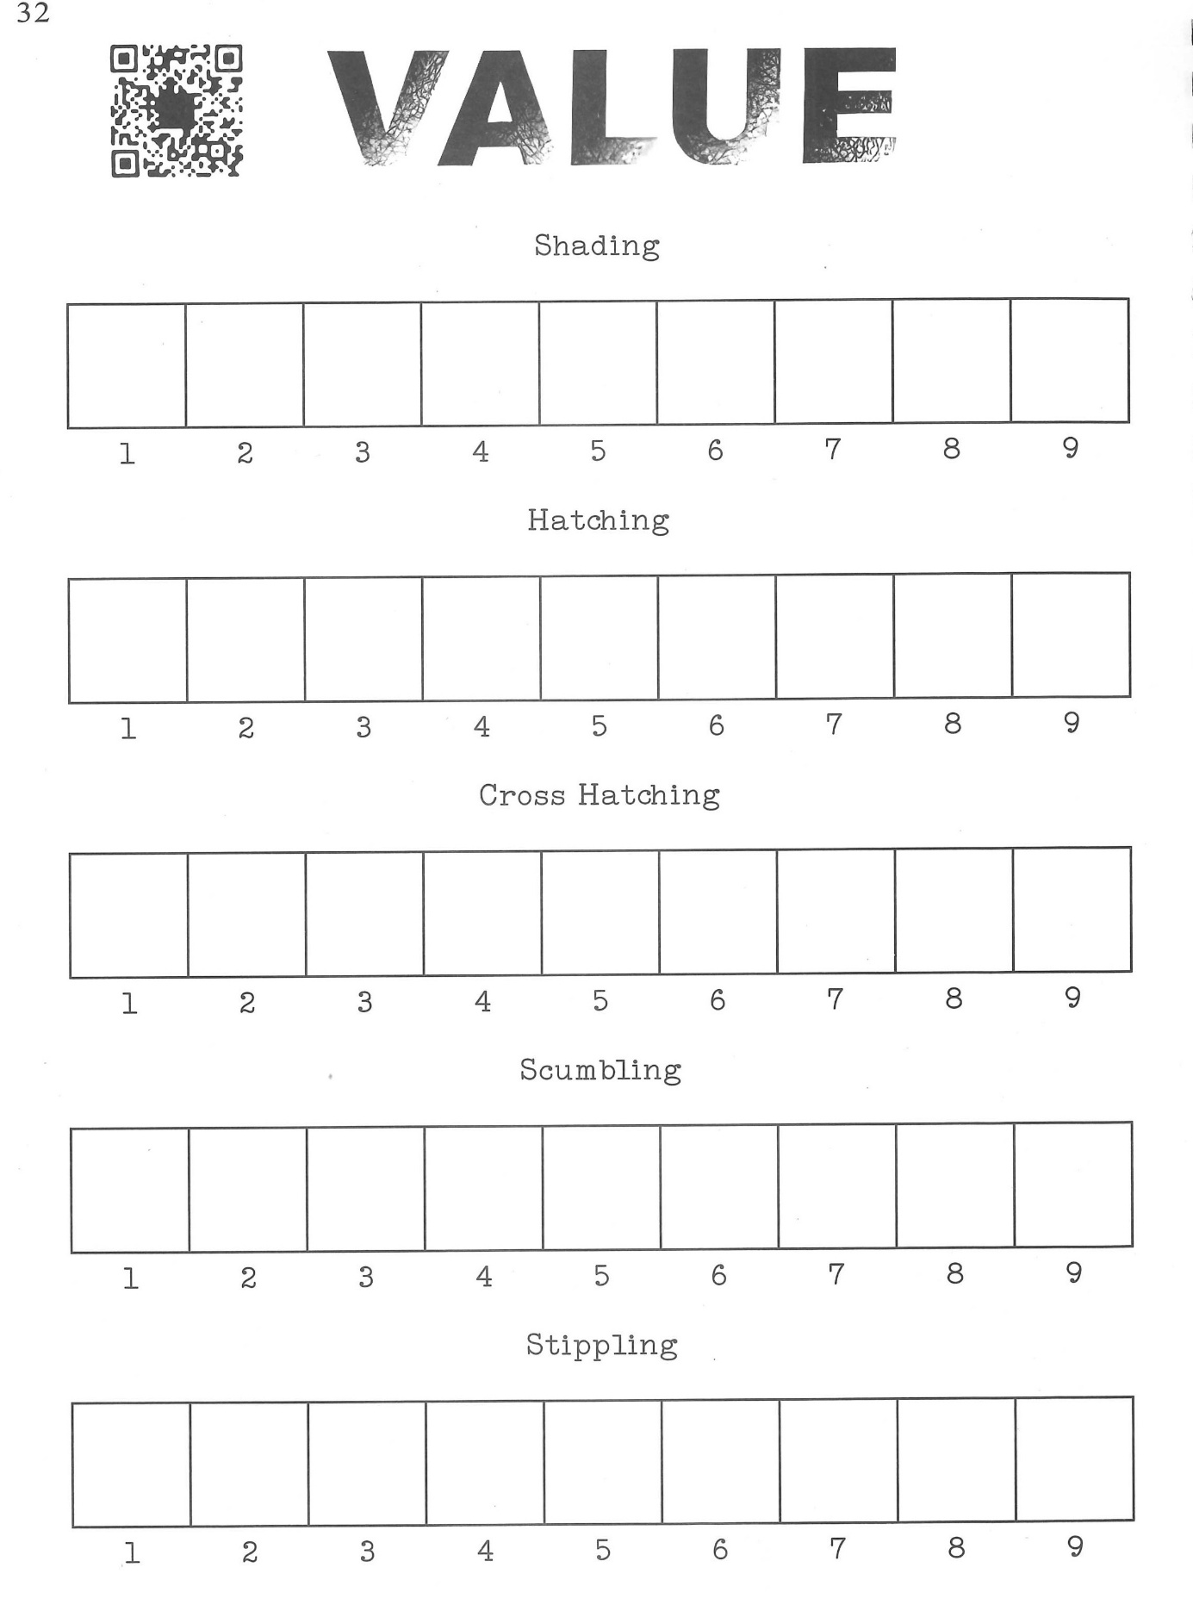
Skuggningstekniker
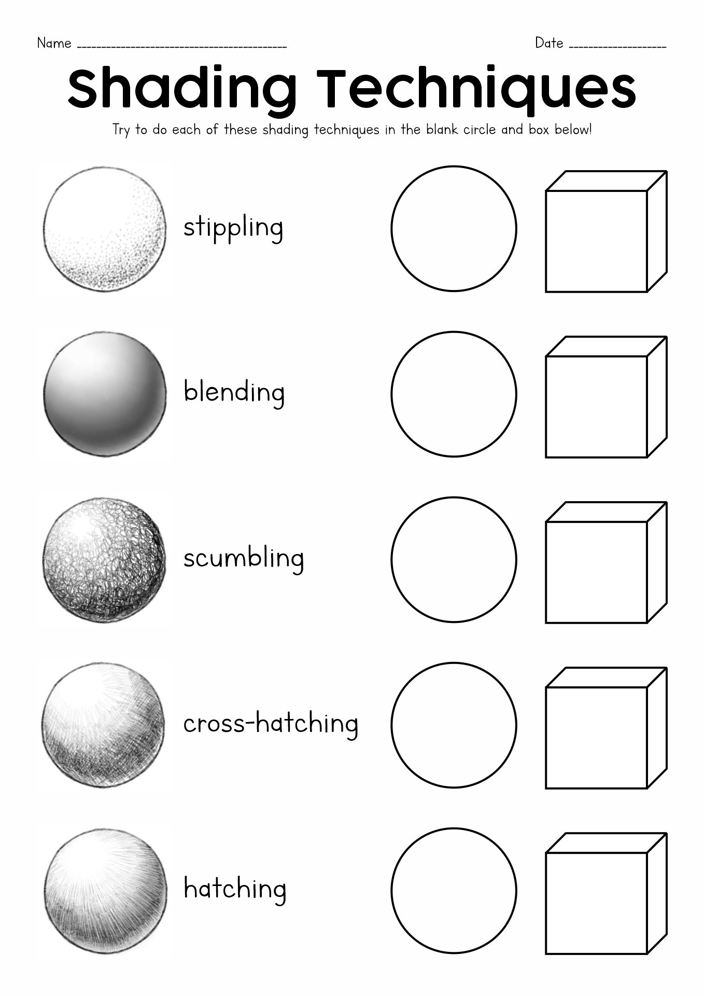
Skuggningstekniker

